腾八中2015-2016学年高二上学期期中考
（理科）数 学 试 卷
时间：120分钟 满分：150分

一、选择题：每小题5分，共60分．在四个选项中只有一项是正确的．
1．若集合，则 （ ）
A． B．
C． D．
2．已知数列，3，，…，，那么9是数列的（ ）
A．第12项 B．第13项 C．第14项 D．第15项

3．在△ABC中，A=，B=，a=10，则b=（ ）
A．5 B．10 C．10 D．5
4．设S_{n}是等差数列{a_{n}}的前n项和，公差d≠0，若S₁₁=132，a₃+a_{k}=24，则正整数k的值为（ ）
A．9 B．10 C．11 D．12
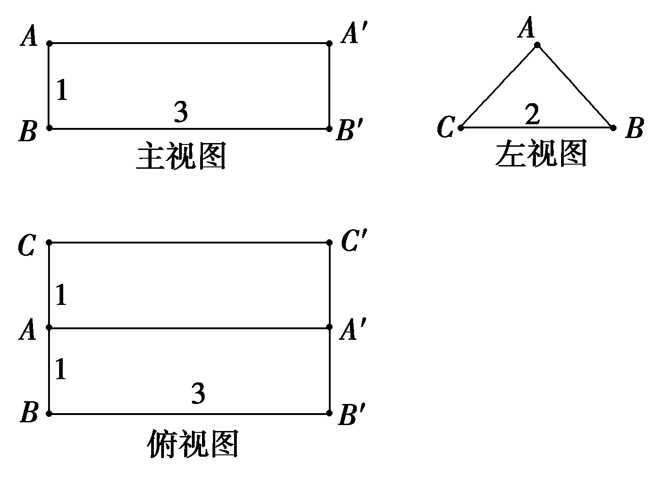
5．如下左图是一几何体的三视图(单位：cm)，则这个几何体的体积为( )

A．1cm³

B．3cm³

C．2cm³

D．6cm³
6．在△ABC中，角A、B、C所对应的边分别为a、b、c，已知bcosC+ccosB=2b，则=（ ）
A．2 B． C． D．1
7．已知且，则等于（ ）
A、4 B、12 C、2 D、

8．如果实数x，y满足约束条件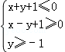，那么目标函数z=2x﹣y的最大值
为（ ）
A．﹣3 B．﹣2 C．1 D．2

9．在等比数列{a_{n}}中，若a₃=2S₂+1，a₄=2S₃+1，则公比q=（ ）
A．﹣3 B．3 C．﹣1 D．1
10．如图，为测得河对岸塔AB的高，先在河岸上选一点C，使在C塔底B的正东方向上，测得点A的仰角为60°，再由点C沿北偏东15°方向走10米到位置D，测得∠BDC=45°，则塔高AB的高度为（ ）
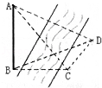
A．10 B．10
C．10 D．10

11． x，y满足约束条件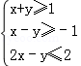，目标函数z=ax+2y仅在点（1，0）处取得最小值，则实数a的取值范围是（ ）
A．（﹣1，2） B．（﹣4，2） C．（﹣4， 0] D．（﹣2，4）
12．已知正项等比数列{a_{n}}满足：a₇=a₆+2a₅，若存在两项a_{m}，a_{n}使得=4a₁，则的最小值为（ ）
A． B． C． D．不存在
二、填空题：每小题5分，共20分．
13．若不等式ax²﹣bx+2＞0的解集为{x|﹣＜x＜}，则a+b= ．
14．已知关于x的不等式x²﹣ax+2a＞0在R上恒成立，则实数a的取值范围是 ．
15．数列{a_{n}}是等差数列，若a₁+1，a₃+3，a₅+5构成公比为q的等比数列，则q= ．
16．数列{a_{n}}的通项公式a_{n}=ncos+1，前n项和为S_{n}，则S₂₀₁₄= ．

三、解答题：共70分．解答时应写出文字说明、证明过程或演算步骤．
17．（10分）已知等差数列{a_{n}}的公差为d＞0，首项a₁=3，且a₁+2， a₂+5，a₃+13分别为等比数列{b_{n}}中的b₃，b₄，b₅，求数列{b_{n}}的公比q和数列{a_{n}}的前n项和S_{n}．

18、（12分）已知不等式的解集为，
（1）求a，b的值。
（2）解不等式

19．（12分）在△ABC中，角A，B，C的对边分别为a，b，c．已知a+b=5，c=，且4sin²﹣cos2C=．
（1）求角C的大小；
（2）若a＞b，求a，b的值．

20. （12分）如图，在中，，斜边． 可以通过以直线为轴旋转得到，且二面角是直二面角．动点在斜边上．
（I）求证：平面平面；
（II）求与平面所成角的正弦的最大值．

21．（12分）在ABC中，内角A，B，C的对边分别为a，b，c，已知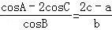
（Ⅰ）求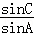的值；
（Ⅱ）若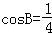，b=2，求△ABC的面积S．

22．（12分）已知数列{a_{n}}的前n项和S_{n}=2^{n}，数列{b_{n}}满足b₁=﹣1，b_{n+1}=b_{n}+（2n﹣1）（n=1，2，3，…）．
（1）求数列{a_{n}}的通项a_{n}；
（2）求数列{b_{n}}的通项b_{n}；
（3）若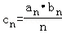，求数列{c_{n}}的前n项和T_{n}．

腾八中2015-2016学年高二上学期期中考
装订线内请勿答题
学校 班级 姓名 考号：
（理科）数 学 答 题 卡
时间：90分钟 满分：100分

一、选择题：每小题5分，共60分．在四个选项中只有一项是正确的．
题号 | 1 | 2 | 3 | 4 | 5 | 6 | 7 | 8 | 9 | 10 | 11 | 12
答案

二、填空题：每小题5分，共20分．
13． ． 14． ．
15． ． 16． ．
三、解答题：共70分．解答时应写出文字说明、证明过程或演算步骤．
17．（10分）

18、（12分）

19．（12分）

20. （12分）

21．（12分）

22．（12分）
装订线内请勿答题

2014-2015学年高二（上）期中数学试卷（理科）
参考答案与试题解析
答案
题号 | 1 | 2 | 3 | 4 | 5 | 6 | 7 | 8 | 9 | 10 | 11 | 12
答案 | B | C | A | A | B | A | C | C | C | D | D | A

二、填空题：每小题5分，共25分．
13．-14 14． （0，8） ． 15． 1 16． 1006

三、解答题：共75分．解答时应写出文字说明、证明过程或演算步骤．
17．已知等差数列{a_{n}}的公差为d＞0，首项a₁=3，且a₁+2，a₂+5，a₃+13分别为等比数列{b_{n}}中的b₃，b₄，b₅，求数列{b_{n}}的公比q和数列{a_{n}}的前n项和S_{n}．

考点： 数列的求和．
专题： 等差数列与等比数列．
分析： 直接由a₁+2，a₂+5，a₃+13成等比数列求出等差数列的公差，进一步得到等比数列的公比，代入等比数列的前n项和公式得答案．
解答： 解：∵a₁+2，a₂+5，a₃+13分别为等比数列{b_{n}}中的b₃，b₄，b₅，
∴，
即（8+d）²=5（16+2d），得d=2．
∴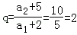．
∴数列{a_{n}}的前n项和S_{n}=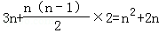．
点评： 本题考查了等差数列的通项公式，考查了等比数列的性质，考查了等比数列的前n项和，是基础题．

18．略
19．在△ABC中，角A，B，C的对边分别为a，b，c．已知a+b=5，c=，且4sin²﹣cos2C=．
（1）求角C的大小；
（2）若a＞b，求a，b的值．

考点： 余弦定理．
专题： 解三角形．
分析： （1）已知等式利用内角和定理及诱导公式化简，再利用二倍角的余弦函数公式化简，整理后求出cosC的值，即可确定出C的度数；
（2）利用余弦定理列出关系式，把c，cosC，代入并利用完全平方公式变形，把a+b=5代入求出ab=6，联立即可求出a与b的值．
解答： 解：（1）∵A+B+C=180°，∴=90°﹣，
已知等式变形得：4×cos²﹣cos2C=，即2+2cosC﹣2cos²C+1=，
整理得：4cos²C﹣4cosC+1=0，
解得：cosC=，
∵C为三角形内角，
∴C=60°；
（2）由余弦定理得：c²=a²+b²﹣2abcosC，即7=a²+b²﹣ab=（a+b）²﹣3ab，
把a+b=5①代入得：7=25﹣3ab，即ab=6②，
联立①②，解得：a=3，b=2．
点评： 此题考查了余弦定理，二倍角的余弦函数公式，以及完全平方公式的运用，熟练掌握余弦定理是解本题的关键．

20．略

21．在ABC中，内角A，B，C的对边分别为a，b，c，已知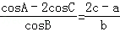
（Ⅰ）求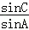的值；
（Ⅱ）若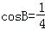，b=2，求△ABC的面积S．

考点： 解三角形；三角函数中的恒等变换应用．
专题： 解三角形．
分析： （Ⅰ）利用正弦定理把题设等式中的边转化成角的正弦，整理后可求得sinC和sinA的关系式，则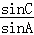的值可得．
（Ⅱ）先通过余弦定理可求得a和c的关系式，同时利用（Ⅰ）中的结论和正弦定理求得a和c的另一关系式，最后联立求得a和c，利用三角形面积公式即可求得答案．
解答： 解：（Ⅰ）由正弦定理设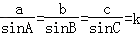
则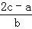=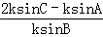=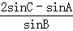=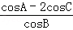
整理求得sin（A+B）=2sin（B+C）
又A+B+C=π
∴sinC=2sinA，即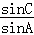=2
（Ⅱ）由余弦定理可知cosB=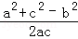=①
由（Ⅰ）可知==2②
再由b=2，①②联立求得c=2，a=1
sinB=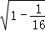=
∴S=acsinB=
点评： 本题主要考查了解三角形和三角函数中恒等变换的应用．考查了学生基本分析问题的能力和基本的运算能力．

22．已知数列{a_{n}}的前n项和S_{n}=2^{n}，数列{b_{n}}满足b₁=﹣1，b_{n+1}=b_{n}+（2n﹣1）（n=1，2，3，…）．
（1）求数列{a_{n}}的通项a_{n}；
（2）求数列{b_{n}}的通项b_{n}；
（3）若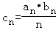，求数列{c_{n}}的前n项和T_{n}．

考点： 数列递推式；数列的概念及简单表示法；数列的求和．
专题： 计算题．
分析： （1）当n≥2时，根据S_{n}=2^{n}，得到S_{n﹣1}=2^{n﹣1}，两者相减即可得到a_{n}的通项公式，当n=1时，求出S₁=a₁=2，分两种情况：n=1和n≥2写出数列{a_{n}}的通项a_{n}；
（2）分别令n=1，2，3，…，n，列举出数列的各项，得到b₂﹣b₁=1，b₃﹣b₂=3，b₄﹣b₃=5，…，b_{n}﹣b_{n﹣1}=2n﹣3，以上各式相加后，利用等差数列的前n项和公式化简后，将b₁=﹣1代入即可求出数列{b_{n}}的通项b_{n}；
（3）分两种情况：n=1和n≥2，把（1）和（2）中分别求出的两通项公式代入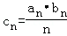，得到数列{c_{n}}的通项公式，列举出数列{c_{n}}的前n项和T_{n}，两边同乘以2后，两等式相减后，利用等比数列的前n项和公式化简后，即可得到数列{c_{n}}的前n项和T_{n}的通项公式．
解答： 解：（1）∵S_{n}=2^{n}，∴S_{n﹣1}=2^{n﹣1}，（n≥2）．
∴a_{n}=S_{n}﹣S_{n﹣1}=2^{n}﹣2^{n﹣1}=2^{n﹣1}（n≥2）．
当n=1时，2^{1﹣1}=1≠S₁=a₁=2，
∴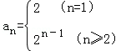

（2）∵b_{n+1}=b_{n}+（2n﹣1），
∴b₂﹣b₁=1，b₃﹣b₂=3，b₄﹣b₃=5，…，b_{n}﹣b_{n﹣1}=2n﹣3，
以上各式相加得．
∵b₁=﹣1，∴b_{n}=n²﹣2n

（3）由题意得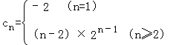
∴T_{n}=﹣2+0×2¹+1×2²+2×2³+…+（n﹣2）×2^{n﹣1}，
∴2T_{n}=﹣4+0×2²+1×2³+2×2⁴+…+（n﹣2）×2^{n}，
∴﹣T_{n}=2+2²+2³+…+2^{n﹣1}﹣（n﹣2）×2^{n}=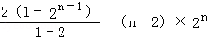
=2^{n}﹣2﹣（n﹣2）×2^{n}=﹣2﹣（n﹣3）×2^{n}，
∴T_{n}=2+（n﹣3）×2^{n}．
点评： 此题考查学生灵活运用数列的递推式确定数列为等比数列，在求通项公式时应注意检验首项是否满足通项，会利用错位相减的方法求数列的和，灵活运用等差数列及等比数列的前n项和公式化简求值，是一道中档题．

